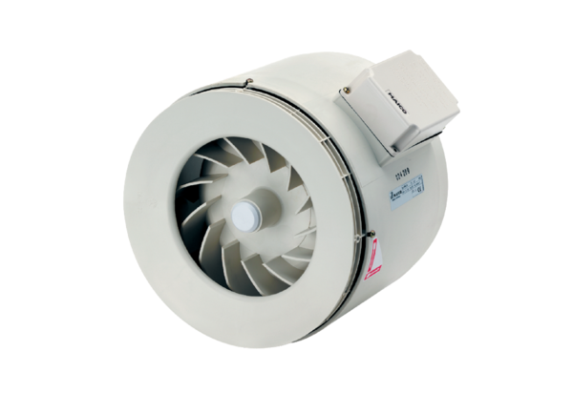Halbradial-Rohrventilator ERM 25Verpackungseinheit: 1 StückSortiment: C
Artikelnummer: 0080.0205Hersteller: MAICO

